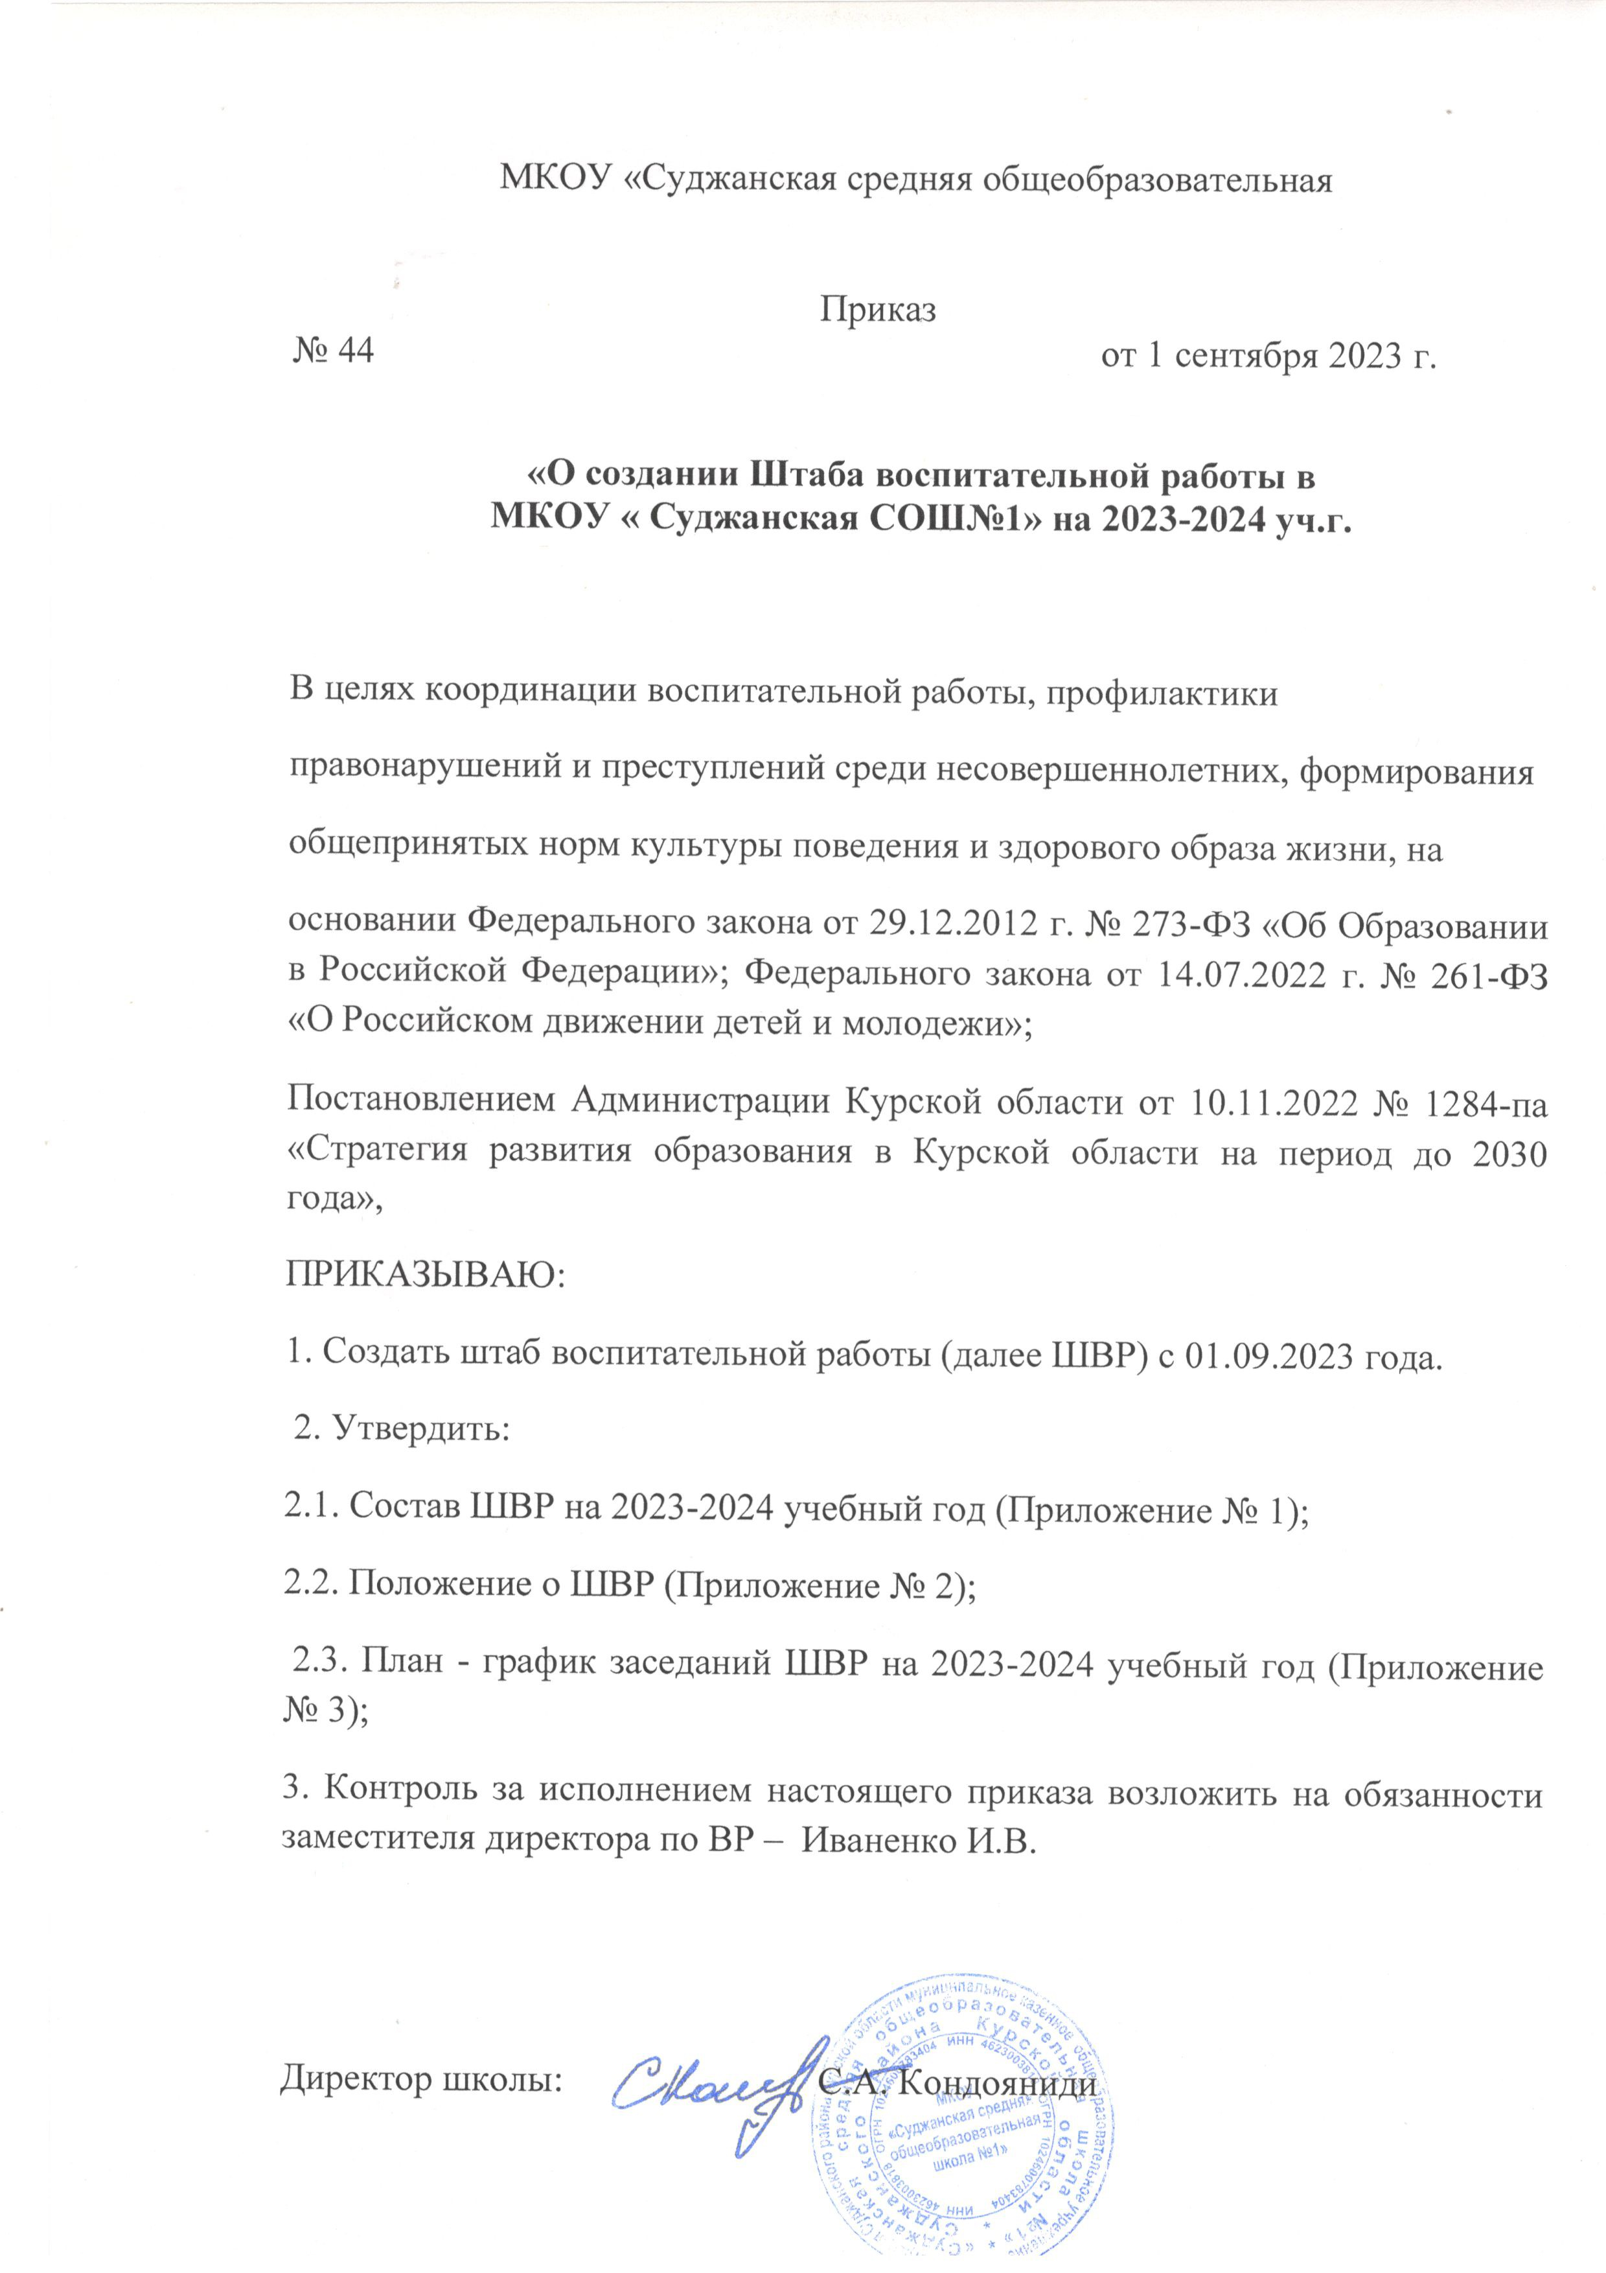
Приложение № 1
к приказу №44 от1 сентября 2023 г.

Состав штаба воспитательной работы
МКОУ « Суджанская СОШ №1» на 2023-2024 учебный год
1. Кодояниди С.А.- директор, руководитель штаба
2. Иваненко И.В.- заместитель директора по воспитательной работе, заместитель руководителя штаба воспитательной работы.
3. Лях О.В. – советник директора по воспитательной работе.
4. Золоторева .О.В.. – педагог-психолог.
5. Грибанова А.С.– социальный педагог.
5. Марченко Е.Н. – учитель физической культуры.
7. Минченко О.В. – школьный библиотекарь.
8. Левченко Е.Г . – руководитель ШМО классных руководителей.
9. Шевцова Е.В. – учитель начальных классов.
10. Полякова Т.Н.- старшая вожатая
11. Брацыхина Л.В.- старшая вожатая
12. Ларина К.В. – инспектор ПДН (по согласованию)
13. Астахова В.В. – медработник
14. Песцова А. - председатель ученического самоуправления ( президент школы)
15. Стахеева Н. Б. – представитель общешкольного родительского комитета

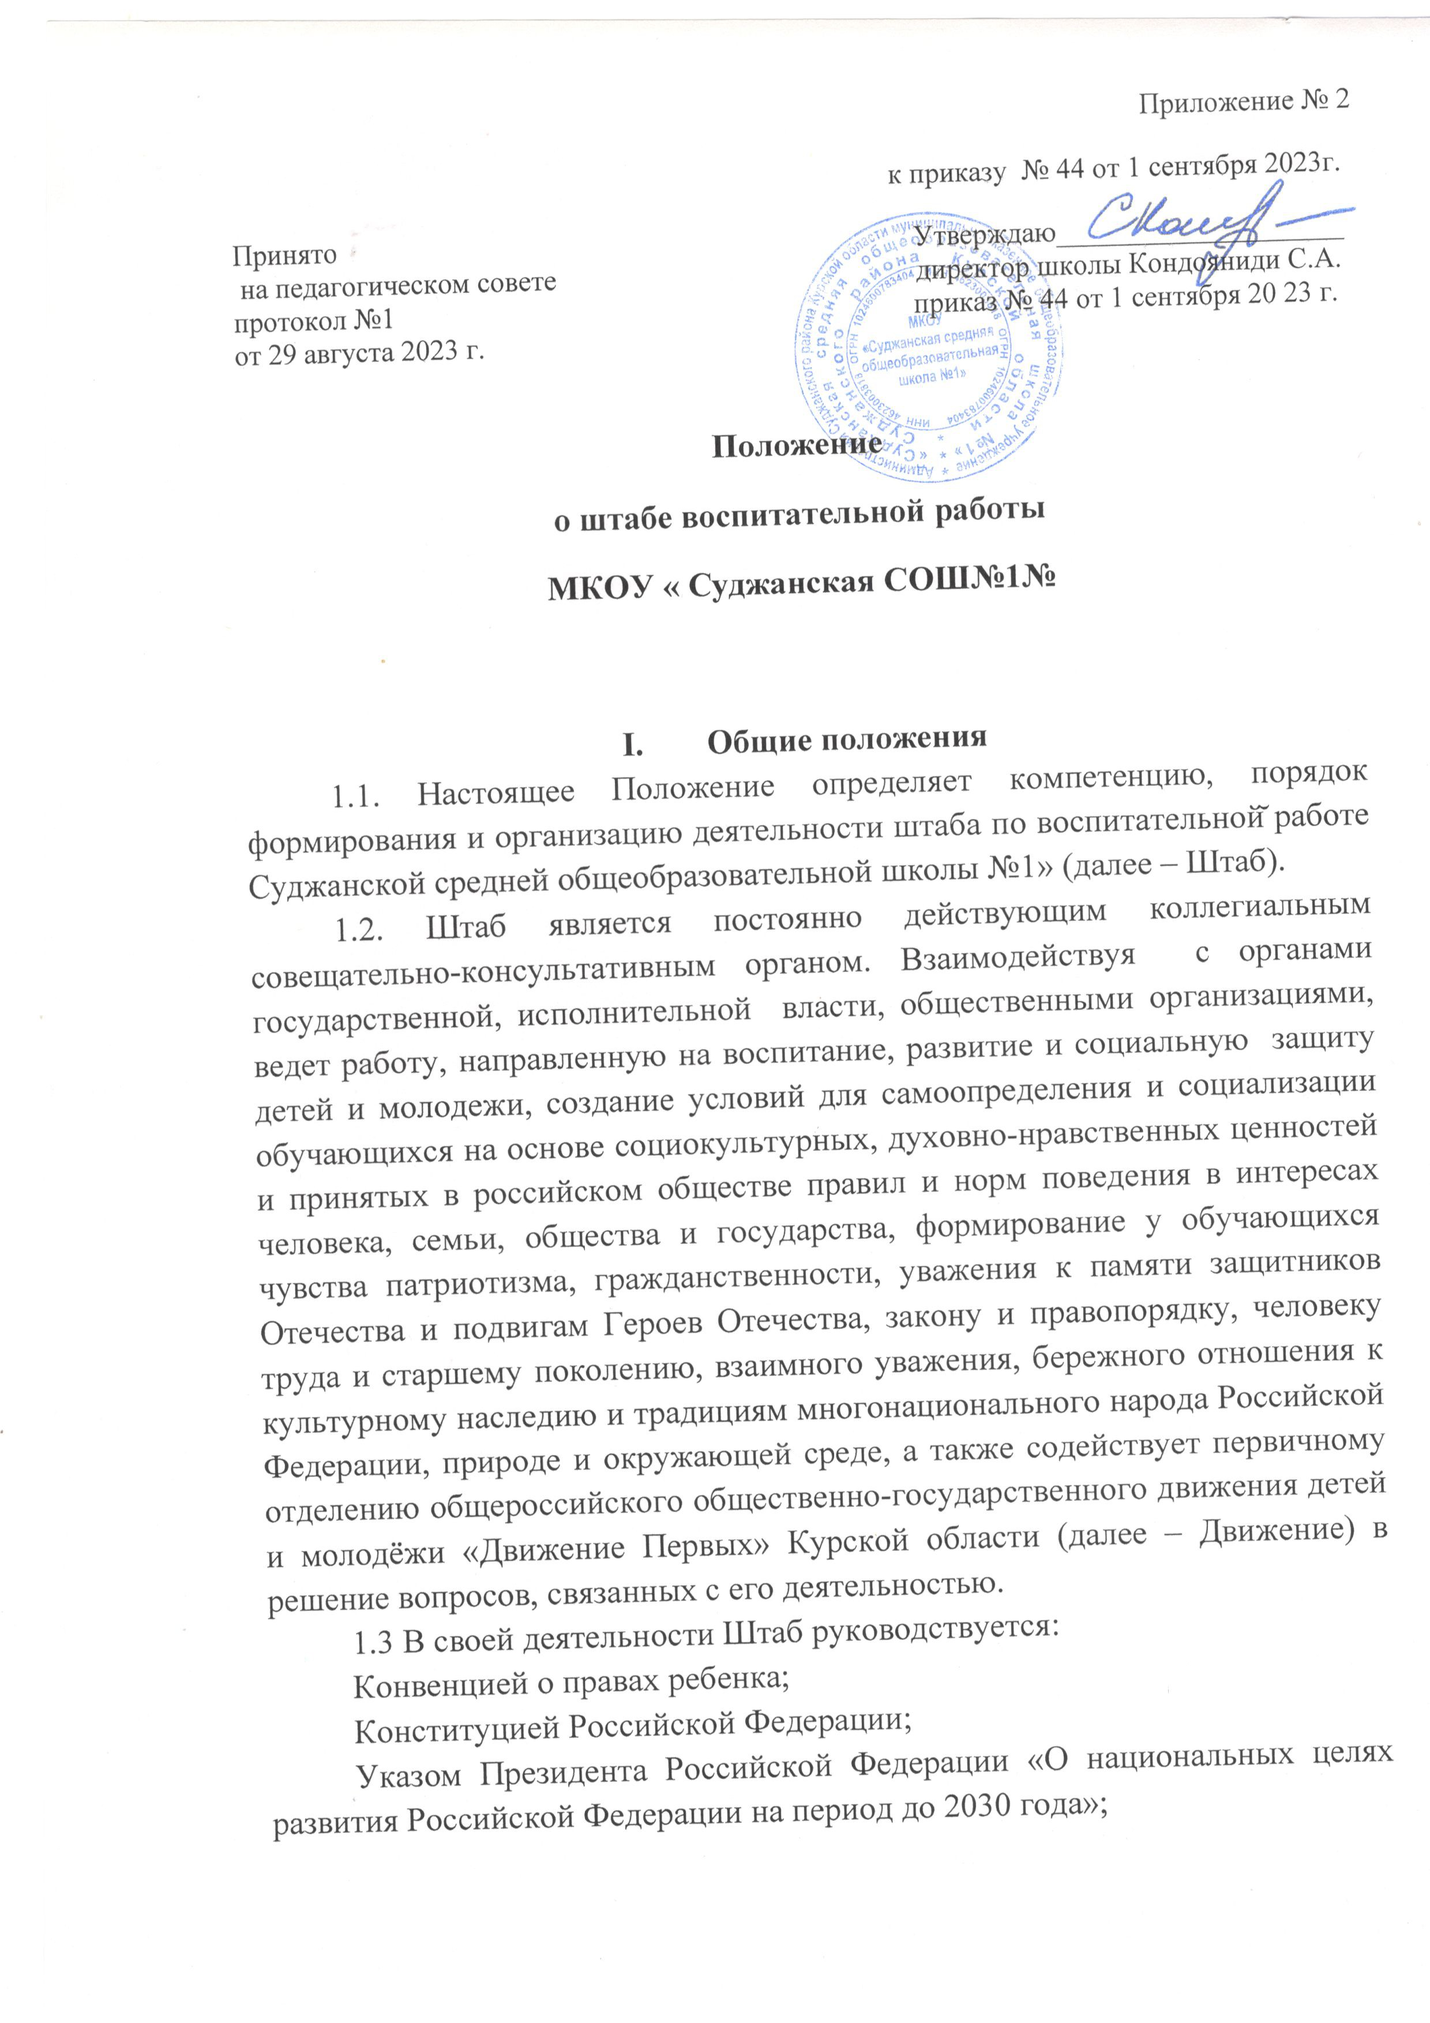
Федеральным законом от 29.12.2012 г. № 273-ФЗ «Об Образовании в Российской Федерации»;
Федеральным законом от 19.05.1995 г. № 82-ФЗ «Об общественных объединениях»;
Федеральным законом от 14.07.2022 г. № 261-ФЗ «О Российском движении детей и молодежи»;
Стратегией национальной безопасности Российской Федерации: утверждена Указом Президента РФ от 01. 12. 2016 № 642 (в ред. Указа Президента РФ от 15. 03. 2021 № 143);
Государственной программой Российской Федерации «Развитие образования», утвержденная постановлением Правительства Российской Федерации от 26.12.2017 г. № 1642 «Об утверждении государственной программы Российской Федерации «Развитие образования»;
Концепцией развития системы профилактики безнадзорности и правонарушений несовершеннолетних на период до 2025 года: утверждена распоряжением Правительства Российской Федерации от 22.03.2017 № 520-р;
Федеральным проектом «Патриотическое воспитание граждан Российской Федерации», реализуемый с 2021 г. в рамках Национального проекта «Образование»;
Законом Курской области от 14.12.2020 г. № 100-ЗКО «О Стратегии социально-экономического развития Курской области на период до 2030 года»;
Законом Курской области от 09.12.2013 г. № 121-ЗКО «Об образовании в Курской области»;
Законом Курской области от 31.03.2016 г. № 19-ЗКО «О патриотическом воспитании в Курской области»;
Постановлением Губернатора Курской области от 11.10.2022 г. № 294-пг «О создании Координационного совета при Губернаторе Курской области по взаимодействию с российским движением детей и молодежи, его региональным, местными и первичными отделениями»;
Постановлением Администрации Курской области от 10.11.2022 № 1284-па «Стратегия развития образования в Курской области на период до 2030 года», а также настоящим Положением.
  - Штаб осуществляет свою деятельность на общественных началах.
  - Положение о Штабе и его состав утверждаются приказом руководителя общеобразовательной организации.

- Цель и задачи Штаба
2.1. Целью деятельности Штаба является создание целостной системы воспитания общеобразовательной организации, обеспечивающей реализацию федерального проекта «Патриотическое воспитание граждан Российской Федерации», для духовно-нравственного развития детей, подростков и молодежи, ценностного самоопределения и личностного роста как достойных граждан и патриотов.
Задачи:
планировать и организовывать воспитательную работу общеобразовательной организации;
способствовать созданию условий для воспитания у учащихся активной гражданской позиции, гражданской ответственности, основанной на традиционных культурных, духовных и нравственных ценностях российского общества, а также для осуществления личностного развития учащихся;
реализовывать воспитательные возможности общешкольных ключевых дел, поддерживать традиции их коллективного планирования;
развивать ученическое самоуправление;
создать условия для формирования ответственного отношения родителей (законных представителей) к воспитанию детей;
организовывать профориентационную работу с учащимися;
организовать работу школьных медиа, реализация их воспитательного потенциала;
развивать предметно-развивающую среду школы и реализация ее воспитательных возможностей;
организовать работу с семьями школьников, их родителями (законными представителями), направленной на совместное решение проблем личностного развития детей;
содействовать в организации участия учащихся в разработке культурно-исторического маршрута школьника в рамках реализации региональной программы «Я – Курянин»;
формировать социальный паспорт общеобразовательной организации;
создать целостную систему мониторинга качества воспитания детей;
содействовать открытию центров детских инициатив;
организовать взаимодействие и координацию деятельности с местным отделением Движения;
обеспечит участие педагогов, учащихся, родителей (законных представителей) в мероприятиях регионального и местного отделений Движения;
изучать, обобщать и тиражировать лучшие практики и методики по вопросам развития Движения, а также воспитания детей и молодежи;
координировать и проводить мониторинг деятельности первичного отделения Движения;
обеспечить защиту детей, подростков и молодежи от негативного влияния информации, причиняющей вред их здоровью и психическому развитию, а также реализацию преемственности в воспитании ответственного поведения, ответственности за свои поступки в информационной деятельности на всех уровнях общего образования;
реализовывать воспитательный потенциал малой Родины в образовательном процессе, в том числе воспитательный потенциал музеев, театров, библиотек, других учреждений культуры и спорта Курской области;
формировать воспитательный уклад на основе традиционных духовных ценностей; взаимодействие социальных субъектов воспитания – носителей традиций (семья, субъекты локальных сообществ, этнические сообщества традиционные религиозные организации, профессиональные сообщества, культурные и спортивные центры, армия, общественные объединения и пр.);
содействовать формированию региональной и гражданской идентичности детей, подростков и молодежи Курской области;
содействовать воспитанию трудолюбия, сознательного, творческого отношения к образованию, труду и жизни, к сознательному выбору профессии.
Также совместно с Советом по профилактике « Суджанской средней общеобразовательной школы№1» Штаб осуществляет:
организацию работы по профилактике безнадзорности и правонарушений среди учащихся;
выявление детей и семей, находящихся в социально опасном положении;
вовлечение учащихся, в том числе и находящихся в социально опасном положении, в работу кружков и спортивных секций, досуговую деятельность во внеурочное и каникулярное время;
развитие системы медиации для разрешения потенциальных конфликтов в детской среде и в рамках образовательного процесса;
проведение мониторинга воспитательной, в том числе и профилактической работы;
организацию работы по защите учащихся от информации, причиняющей вред их здоровью и психическому развитию;
развивать систему социально-педагогического партнёрства различных учреждений, организаций, специалистов в решении проблем детей, оказавшихся в трудной жизненной ситуации.

III. Порядок формирования Штаба

3.1. Количественный состав Штаба определяет руководитель общеобразовательной организации с учетом предложений педагогического совета, родительского комитета, органов ученического самоуправления, исходя из имеющегося кадрового состава общеобразовательной организации.
3.2. В соответствии с решением руководителя общеобразовательной организации в состав Штаба могут входить:
- заместитель директора по учебно-воспитательной работе;
- заместитель директора по воспитательной работе;
- советник директора по воспитанию и взаимодействию с детскими общественными объединениями;
- старший вожатый/педагог-организатор;
- руководитель школьного методического объединения классных руководителей;
- педагог-психолог/социальный педагог;
- педагог дополнительного образования;
- педагог-библиотекарь:
- медработник
3.3. По согласованию с руководителем общеобразовательной организации в Штаб могут войти дополнительные члены с правом совещательного голоса:
- представитель родительской общественности;
- лидер детской общественной организации/председатель ученического самоуправления;
- руководители школьных отрядов (волонтёры, Юнармия, военно-патриотические, спортивные клубы), музеев школьных театров;
- председатель первичного отделения Российского движения детей и молодежи «Движение первых»;
- социальные партнеры.
3.4. При наличии в общеобразовательной организации филиала в состав Штаба включаются его представитель.
3.5. Общее руководство Штабом осуществляет руководитель общеобразовательной организацией.
3.6. Штаб формируется в составе председателя, заместителя председателя, секретаря и членов Штаба.
3.7. Члены Штаба назначаются ежегодно перед началом учебного года приказом руководителя общеобразовательной организации.

3.8. Председатель Штаба – руководитель общеобразовательной организацией:

организует реализацию основных задач Штаба;

определяет место и время проведение заседания Штаба;

организует работу Штаба и председательствует на его заседаниях;

утверждает повестку дня заседаний Штаба;

подписывает протоколы заседаний Штаба;

утверждает план работы Штаба.

3.9. Заместитель председателя Штаба – заместитель директора по воспитательной работе:

в отсутствие председателя Штаба и по его поручению председательствует на заседаниях Штаба и подписывает протоколы заседания Штаба;

формирует повестку дня заседания Штаба;

3.10. Секретарь Штаба – советник директора по воспитанию и взаимодействию с детскими общественными объединениями:

обеспечивает подготовку плана работы Штаба;

составляет повестку дня заседаний Штаба;

организует подготовку материалов к заседанию Штаба;

организует заседания Штаба с уведомлением его членов, не менее чем за три рабочих дня до проведения заседания Штаба о месте и времени проведения очередного заседания и его повестке;

оформляет протоколы заседаний Штаба;

организует обработку и хранение документов Штаба;

уведомляет всех заинтересованных лиц о решениях Штаба посредством направления копии протокола заседания Штаба в порядке и сроки, установленные Положением;

3.11. Члены Штаба:
участвуют в заседаниях лично, делегирование полномочий не допускается;
осуществляют свою деятельность на безвозмездной основе;

вносят предложения в лан работы и повестку для заседания Штаба;

вносят предложения по организации деятельности Штаба, обеспечению эффективного межведомственного взаимодействия;

участвуют в обсуждении вопросов, вынесенных на заседание Штаба;

вносят предложения по созыву внеочередных заседаний Штаба;

обеспечивают выполнение решений Штаба.

IV. Основные направления работы
Основными направлениями деятельности Штаба являются:
4.1. Создание единой системы воспитательной работы общеобразовательной организации.
4.2. Определение приоритетов воспитательной работы общеобразовательной организации.
4.3. Разработка, корректировка рабочей программы воспитания общеобразовательной организации и разработка календарного плана воспитательной работы.
4.4. Организация и проведение культурно-массовых мероприятий, тематических выставок, внеклассной и внешкольной работы, спортивных соревнований, конкурсов.
4.5. Развитие системы дополнительного образования в общеобразовательной организации.
4.6. Организация трудовой занятости, оздоровления и досуга в каникулярное время.
4.7. Индивидуальные и групповые формы работы (консультации, анкетирование, тестирование, наблюдение, коррекционно-развивающие занятия).
4.8. Проведение лекций, бесед, в том числе с привлечением специалистов служб системы профилактики.
4.9. Оформление информационных стендов, размещение информации о деятельности Штаба на официальном сайте общеобразовательной организации, выпуск стенных и радиогазет.
4.10. Систематическое информирование педагогического коллектива, родительской общественности о ходе и результатах воспитательной работы в общеобразовательной организации.

V. Основные полномочия членов Штаба
5.1. Руководитель общеобразовательной организации:
- организует работу Штаба;
- созывает заседания Штаба и обеспечивает подготовку материалов к заседаниям Штаба, привлекает членов Штаба для подготовки заседаний Штаба, работы в рабочих группах, а также для выполнения других поручений;
- председательствует на заседаниях Штаба;
- приглашает для участия в заседаниях Штаба представителей органов местного самоуправления муниципального образования Курской области, общественных объединений, организаций, расположенных на территории муниципального образования, специалистов, ученых;
- организует работу по исполнению решений Штаба;
- информирует муниципальный Штаб о рассмотренных на заседаниях вопросах, а также мерах, принятых по реализации решений и рекомендаций;
- информирует членов Штаба о выполнении решений и рекомендаций Штаба;
- подписывает документы Штаба.
5.2. Заместитель директора (по воспитательной/учебно-воспитательной работе):
- согласовывает модули рабочей программы воспитания с членами Штаба;
- организует взаимодействие членов Штаба со школьным Советом профилактики (комиссией по делам несовершеннолетних, органами социальной защиты населения, здравоохранения, молодежной политики, внутренних дел, центрами занятости населения, администрациями муниципальных образований и т.д.);
- организует взаимодействие членов Штаба со специалистами службы школьной медиации в общеобразовательной организации;
- осуществляет контроль над выполнением решений Штаба.
5.3. Советник директора по воспитанию и взаимодействию с детскими общественными объединениями:
- организует подготовку и реализацию дней единых действий в рамках Всероссийского календаря образовательных событий, приуроченных к государственным и национальным праздникам Российской Федерации;
- обеспечивает информирование и вовлечение учащихся для участия в днях единых действий Всероссийского календаря образовательных событий, а также всероссийских конкурсов, проектов и мероприятий различных общественных объединений и организаций;
- осуществляет координацию деятельности различных детских общественных объединений и некоммерческих организаций, деятельность которых направлена на укрепление гражданской идентичности, профилактику правонарушений среди несовершеннолетних, вовлечение детей и молодежи в общественно полезную деятельность, по вопросам воспитания обучающихся в как в рамках образовательной организации, так и вне основного образовательного пространства;
- организует и проводит мероприятия, направленные на формирование у обучающихся общероссийской гражданской идентичности;
- оказывает содействие в создании и деятельности первичного отделения Российского движение детей и молодежи «Движение первых», оказывает содействие в формировании актива школы;
- содействует развитию школьного самоуправления, оказывает методическую, консультативную помощь учащимся, классным руководителям, педагогическим работникам в организации творческих, спортивных и туристических мероприятий;
- ведет/создает сообщества своей общеобразовательной организации в социальных сетях, составляет медиаплан школьных мероприятий;
- организует и координирует работу школьного медиа-центра (при наличии) и профильное обучение его участников;
- выявляет и поддерживает реализацию социальных инициатив учащихся общеобразовательной организации (с учетом актуальных форм организации соответствующих мероприятий), осуществляет сопровождение детских социальных проектов;
- осуществляет взаимодействие с различными общественными организациями по предупреждению негативного и противоправного поведения учащихся;
- организует информирование учащихся о действующих детских общественных организациях, объединениях;
- обеспечивает взаимодействие органов школьного самоуправления, педагогического коллектива и детских общественных организаций;
- участвует в работе педагогических, методических советов, в подготовке и проведении родительских собраний, оздоровительных, воспитательных и других мероприятий, предусмотренных образовательной программой образовательной организации;
- осуществляет взаимодействие с родителями в части привлечения к организации и проведении воспитательных событий, а также к деятельности детских общественных объединений.
Во взаимодействии с заместителем директора:
- участвует в разработке и реализации рабочей программы и календарного плана воспитательной работы в образовательной организации, в том числе с учетом содержания деятельности детских общественных объединений, получивших наибольшее распространение в общеобразовательной организации;
- организует участие педагогов и родителей (законных представителей) и учащихся в проектировании рабочих программ воспитания;
- применяет педагогические методы работы с детским коллективом с целью включения учащихся в создание программ воспитания;
- вовлекает учащихся в творческую деятельность по основным направлениям воспитания;
- анализирует результаты реализации рабочих программ воспитания;
- применяет технологии педагогического стимулирования учащихся к самореализации и социально-педагогической поддержки;
- принимает участие в организации отдыха и занятости учащихся в каникулярный период.
5.4. Старший вожатый/педагог-организатор:
- осуществляет организацию и проведение культурно-массовых мероприятий, в том числе участие в социально значимых проектах и акциях;
- вовлекает во внеурочную деятельность учащихся, в том числе требующих особого педагогического внимания;
- осуществляет организацию работы органов ученического самоуправления;
- формирует у учащихся, требующих особого внимания, активной жизненной позиции, вовлекает их в социально значимые мероприятия;
- оказывает содействие в реализации плана мероприятий детских и молодёжных общественных организаций и объединений.
5.5. Руководитель школьного методического объединения классных руководителей:
- фиксирует событийную повестку по организации воспитательной работы и оповещает классных руководителей о возможностях разнообразного досуга, занятости детей в каникулярное и внеурочное время;
- вносит предложения по оптимизации плана воспитательных мероприятий с учетом возрастных особенностей учащихся и направленности их интересов;
- осуществляет координацию деятельности классных руководителей по организации воспитательной (в т.ч. профилактической) работы, досуга, занятости детей в каникулярное и внеурочное время.
5.6. Социальный педагог:
- осуществляет контроль над организацией профилактической деятельности классных руководителей;
- проводит профилактику социальных рисков, выявление детей и семей, находящихся в социально опасном положении, требующих особого педагогического внимания;
- проводит индивидуальную работу с обучающимися, находящимися на профилактических учетах различного вида, в том числе вовлечение учащихся в досуговую деятельность во внеурочное и каникулярное время;
- взаимодействует с центрами занятости населения по трудоустройству детей, находящихся в социально опасном положении;
- реализует восстановительные технологии в рамках деятельности службы школьной медиации в образовательной организации.
5.7. Педагог-психолог:
- осуществляет работу с учащимися, родителями (законными представителями несовершеннолетних), педагогическим коллективом, оказывает им психологическую поддержку, в том числе помощь в разрешении межличностных конфликтов с применением восстановительных технологий и медиации;
- осуществляет психолого-педагогическое сопровождение учащихся с ограниченными возможностями здоровья во время подготовки и проведения мероприятий в рамках реализации рабочей программы воспитания общеобразовательной организации;
- выявляет причины возникновения проблемных ситуаций между обучающимися, а также оказывает психологическую помощь учащимся, которые в этом нуждаются;
- оказывает методическую помощь специалистам Штаба в работе с детьми, требующими особого педагогического внимания;
- оказывает квалифицированную помощь учащимся в саморазвитии, самооценке, самоутверждении, самореализации;
- консультирует педагогов и родителей (законных представителей) по вопросам развития, социализации и адаптации учащихся;
- работает по профилактике девиантного поведения учащихся, в том числе суицидального поведения, формированию жизнестойкости, навыков эффективного социального взаимодействия, позитивного общения, конструктивного разрешения конфликтных ситуаций;
- осуществляет формирование и поддержку благоприятной психологической атмосферы в ученическом и педагогическом коллективах;
- реализует восстановительных технологий в рамках деятельности службы школьной медиации в образовательной организации.
5.8. Педагог дополнительного образования:
- организует и проводит культурно-массовые мероприятия, в том числе участвует в социально значимых проектах и акциях;
- вовлекает во внеурочную деятельность учащихся, в том числе требующих особого педагогического внимания.
5.9. Педагог-библиотекарь:
- организует просветительскую работу с обучающимися, родителями (законными представителями несовершеннолетних), педагогами.
- оказывает воспитательное воздействие через подбор литературы с учетом индивидуальных особенностей и проблем личностного развития учащихся;
- осуществляет популяризацию художественных произведений, содействующих морально-нравственному развитию, повышению уровня самосознания учащихся;
- организует дискуссии, литературные гостиные и другие мероприятия в целях более углубленного понимания обучающимися художественных произведений, развития культуры общения.
5.10. Представители родительской общественности:
- участвуют в обсуждение стратегии и тактики воспитательного процесса, и составление модели взаимодействия;
- участвуют в проектирование воспитательного процесса с учетом возможностей общеобразовательной организации, положений рабочей программы воспитания;
- участвуют (организуют) культурно-образовательные проекты, мероприятия спортивной, туристической, краеведческой, экологической и иных направленностей.
  - Лидер детской общественной организации/председатель Совета обучающихся:
- участвует в разработке, обсуждении и реализации рабочей программы воспитания общеобразовательной организации;
- оказывает содействие в организации и проведении общешкольных, классных мероприятий;
- участвует в разработке и практической реализации детских и молодежных социально значимых проектов;
- участвует в реализации регионального проект «Я – Курянин»;
- участвует в разработке и реализации культурно-исторического курского школьника в общеобразовательной организации.
  - Руководители школьных отрядов (волонтёры, Юнармия, военно-патриотические, спортивные клубы), музеев:
- участвуют в разработке и реализации культурно-исторического маршрута курского школьника в общеобразовательной организации;
- вовлекают учащихся, в том числе требующих особого педагогического внимания, в работу детских объединений;
- участвуют в организации и проведении культурно-массовых мероприятий, в том числе в социально значимых проектах и акциях.
  - Председатель первичного отделения Российского движения детей и молодежи «Движение первых»:
- оказывает содействие в подготовке и реализации мероприятий в формате «День единых действий»;
- взаимодействует с Советом учащихся общеобразовательной организации в рамках развития ученического самоуправления;
- оказывает содействие в подготовке и проведении смен пришкольного лагеря в каникулярное время;
- участвует в разработке, обсуждении и реализации рабочей программы воспитания общеобразовательной организации.
  - Социальные партнеры:
- участвуют в разработке и реализации культурно-исторического маршрута курского школьника;
- участвуют в подготовке и реализации мероприятий, направленных на профессиональное самоопределение учащихся;
- оказывают содействие во временном трудоустройстве учащихся, в том числе состоящих на всех видах профилактического учета, в каникулярное время;
- участвуют в организации и проведение культурно-массовых мероприятий, в том числе в социально значимых проектах и акциях.

VI. Организация деятельности Штаба
6.1. В соответствии с рабочей программой воспитания, по ее принципам и структуре разрабатывается и утверждается план работы Штаба на учебный год, рассмотренный на педагогическом совете.
6.2. Заседание Штаба правомочно, если на нем присутствует более половины от установленного числа членов Штаба. Члены Штаба обязаны принимать личное участие в заседаниях.
6.3. При невозможности присутствовать на заседании член Штаба заблаговременно информирует об этом председателя.
6.4. Штаб работает в соответствии с повесткой, утвержденной на его заседании, проект которой формируется председателем Штаба.
6.5. Заседания Штаба созываются по мере необходимости, но не реже одного раза в месяц.
6.6. Решение Штаба принимается большинством голосов от числа присутствующих на заседании членов Штаба.
6.7. На заседании Штаба ведется протокол.
6.8. Решения, протоколы заседаний Штаба подписывает председательствующий на данном заседании.
6.9. Решения Штаба доводятся до сведения педагогического коллектива и носят обязательный характер.
6.10. Для участия в заседаниях Штаба могут приглашаться эксперты, представители профильных ведомств и организаций, СМИ и т.д.
6.11. Штаб размещает информацию о своей деятельности на сайте общеобразовательной организации.
6.12. Итоги работы Штаба за год оформляются в виде отчета.

VII. Члены Штаба имеют право:
7.1. Принимать участие в заседаниях педсоветов, советов профилактики и в работе других рабочих групп.
7.2. Посещать внеурочные занятия, занятия по дополнительным общеобразовательным и общеразвивающим программам, общешкольные дела, мероприятия, события и воспитательные мероприятия, проводимые в классах.
7.3. Знакомиться с необходимой для работы документацией.
7.4. Выступать с обобщением опыта воспитательной работы.
7.5. Обращаться в случае необходимости через администрацию общеобразовательной организации с ходатайствами в соответствующие органы по вопросам, связанным с оказанием помощи учащимся.

Приложение № 3
к приказу №44 от 1 сентября 2023 г.

План заседаний ШВР МКОУ « Суджанская СОШ №1»
в 2023/2024 учебном году

Содержание работы | Сроки, ответственные | Отметка о выполнении
1 четверть
1. Организация и итоги летнего труда и отдыха обучающихся.  2. Планы работы на 2023-2024 учебный год.  3. Проверка планов ВР классных руководителей.  4. Выявление проблемных учащихся, семей, формирование банка данных.  5. Организация работы военно-патриотического объединения «Отряд юных друзей пограничников» и спортивных секций.  6. Посещаемость учащихся учебных занятий.  7. Внеурочная деятельность обучающихся 5 - 10-х классов. | Сентябрь  Члены штаба  ВР
1. О выполнении решения заседания ШВР № 1.  2. Преемственность в учебно-воспитательном процессе при переходе ко 2-й ступени обучения.  3. Посещение классных часов.  4. Планирование мероприятий на осенние каникулы.  5. Анализ воспитательной работы за 1 четверть 2023-2024 учебного года.  6. Организация работы по профилактике правонарушений среди обучающихся.  7. Адаптация обучающихся 5-х классов. | Октябрь  Члены штаба  ВР
2 четверть
1. Анализ работы ШВР в период осенних каникул.  2. Пропаганда ЗОЖ на уроках физической культуры.  3. Посещение классных часов.  4. Работа классных руководителей по реализации мер по профилактике безнадзорности и правонарушений несовершеннолетних.  5. Анализ работы по профилактике безнадзорности и правонарушений среди обучающихся. | Ноябрь  Члены штаба  ВР
1. Анализ посещения членами ШВР классных часов в ноябре-декабре 2023 года.  2. Проведение месячника правовых знаний, профилактики правонарушений.  3. Об организации новогодних праздников для обучающихся школы.  4. Организация занятости и досуга обучающихся в период зимних каникул.  5. Анализ воспитательной работы и работы штаба ВР за 2 четверть. | Декабрь  Члены штаба  ВР
3 четверть
1. Анализ проведения зимних каникул.  2. О плане подготовки к месячнику оборонно-массовой и военно-патриотической работы.  3. Об организации занятости подростков, состоящих на учёте, в мероприятиях месячника оборонно-массовой и военно- патриотической работы. | Январь  Члены штаба ВР
1. Итоги проведения месячника оборонно-массовой и военно-патриотической работы.  2. О ходе подготовки к организации весенних каникул и организации досуга обучающихся, состоящих на различных видах учета. | Февраль  Члены штаба  ВР
1. Итоги проведения весенних каникул.  2. О ходе подготовки к кампании «Лето- 2024»  3. О работе по профилактике наркомании, пропаганде здорового образа жизни среди детей, подростков и молодёжи. | Март  Члены штаба  ВР
4 четверть
1. Организация отдыха, оздоровления и занятости обучающихся в летний период.  2. Работа классных руководителей по профилактике ДДТТ.  3. Работа по развитию ученического самоуправления. | Апрель  Члены штаба  ВР
1. Подведение итогов работы Штаба ВР за год.  2. О готовности школы к летней оздоровительной кампании «Лето 2024» | Май  Члены штаба  ВР

